Муниципальное бюджетное учреждение дополнительного образования «Эколого-биологический центр» города Лабинска

муниципального образования Лабинский район

352510, Краснодарский край, г.Лабинск, ул.Пионерская,1
Телефон 88616926518, raisamalysheva82@mairu

Всероссийский конкурс
«Юные исследователи окружающей среды»
Номинация «Зоотехния и ветеринария»

Исследовательская работа на тему:
«Исследование качества свиного мяса».

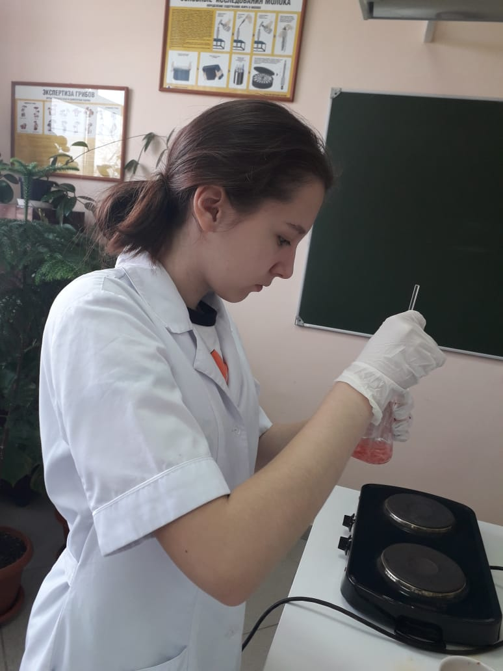

Автор: Герасимова Ксения
обучающаяся волонтерского отряда «Эко-патруль»
руководитель: Грунева Анна Васильевна
педагог эколого-биологического центра

г. Лабинск – 2019г.
Содержание

Введение…………………………………………………………………..3
1.1. Потребление мяса в России ….…………………………………......4
1.2. История употребления мяса ………………………………………..6
1.3. Состав мяса………………………………………………………….8
1.4.Виды мясной продукции ……………………………………………10
2. Результаты опыта …………………………………………………...12
2.1. Опрос учащихся…………………………………………………….12
2.2. Органолептические методы исследование свиного мяса..…...…...14
2.3. Определение прозрачности и аромата бульона…………………....17
  - .Опыт на свежесть……………………………………………………..18
2.5.Опыт в каком состоянии было животное до убоя…………….........20
Заключение……………………………………………………….……….22
Библиографический список…………………………………………..….23
Приложение 1…………………………………………………………….24
Приложение 2……………………………………………………………26
Приложение 3……………………………………………………………27
Приложение 4…………………………………………………………... 29

Введение

Мясо – один из наиболее ценных высокобелковых продуктов. Количество белков в мясе колеблется в пределах 12-20%. Белки являются главным пластическим материалом. Они участвуют в построении всех органов и тканей, входят в состав жидкой среды организма. Из-за недостаточного количества белков в пище возникают различные патологические состояния – малокровие, рахит, гиповитаминозы, снижается сопротивляемость к острым респираторным и другим инфекциям.
Актуальность: Некачественное мясо может нанести вред здоровью человека и привести к нежелательным последствиям.
Объект исследования: Свиное мясо разных производителей.
Предмет исследования: свиное мясо.
Цель исследования: исследовать качество продаваемого свиного мяса в городе Лабинске.
Задачи:
1.Изучить влияние мясной продукции на организм человека;
2.Провести анкетирование среди одноклассников по теме;
3.Изучить методику определения качества мяса;
4.Исследовать органолептические характеристики свиного мяса (цвет, запах, вкус, консистенцию, плотность);
5.Провести исследование в лаборатории;
6. Сделать выводы.
Практическая значимость работы заключается в непосредственном применении полученных знаний в повседневной жизни.

1.1.Потребление мяса в России

На сегодняшний день в любой кухне мира обязательно присутствует мясо. Это незаменимый продукт здорового и правильного питания. Его ежедневное употребление в пищу дает возможность человеческому организму возобновить использованные энергетические запасы, а также положительно сказывается на общем состоянии здоровья человека.
Мясо было известно человечеству всегда и часто служило основой для его выживания в древние времена. «Энергетический запас», который дает богатая белками мясная пища людям, возвело мясо в ранг одного из самых распространенных и почитаемых продуктов в мире.
В рейтинге самых потребляемых продуктов на первом месте стоит хлеб, на втором - мясо, а на третьем - всевозможные гарниры к мясу. 250 г мяса по питательности сравнимы с 1 л цельного молока.
Белки являются основными элементами клетки и тканей всего организма. Ежедневно человек должен получать с пищей из расчета 1-1,2 грамма белка на 1 кг веса тела. Надо отметить, что белки мяса содержат все незаменимые аминокислоты. Мясо принято считать белковым продуктом. Рекомендуемые Минздравом РФ нормы потребления мяса и мясопродуктов для человека составляют 85 кг в год или 232 грамма в день.
Среднедушевое потребление мяса в 2017 году достигло 75,4 кг на человека (+2,7 кг/чел. к 2016-му) — наибольший результат за последние 25 лет, отмечает гендиректор союза Юрий Ковалев. Потребление мяса в России продолжит расти, хотя динамика и замедлится, прогнозирует Национальный союз свиноводов (НСС). По итогам первого полугодия 2018-го потребление свинины увеличилось на 1,1%, птицы — на 1,3%, мяса всех видов — на 0,9%. Причем в структуре потребления — как в домохозяйствах, так и в мясоперерабатывающей промышленности — за это время произошли изменения. Так, доля говядины продолжает сокращаться и опустилась ниже 20% в прошлом году (13,5 кг/чел.), тогда как в 1990-м достигала 45% при общем потреблении всех видов мяса на уровне 75 кг/чел. «Также неуклонно растет с 20% и приближается к 50% доля птицы (34,1 кг/чел. в 2017-м). Зато потребление свинины в течение длительного времени остается на стабильном уровне в 32-35%», — сравнивает Ковалев.
OECD(организация экономического сотрудничества и развития) прогнозирует плавный рост потребления мяса в России до 77 кг/чел. в 2025 году, говорит Никиточкин, добавляя, что он также ожидает постепенного увеличения показателя, но до 78-79 кг/чел. к 2022-му. «Этот уровень зависит не только от платежеспособности населения, но и от культуры потребления мяса», — уточняет он.
По данным OECD, потребление мяса в России в прошлом году было значительно ниже, чем считают эксперты и Минсельхоз, и составило лишь 60,7 кг/чел. В том числе 10,1 кг пришлось на говядину, 20,7 кг — на свинину, 28,7 кг — на птицу, 1,2 кг — на баранину. Для сравнения, в США общее потребление мяса было на уровне 98,6 кг/чел., в странах ЕС — 69,6 кг/чел., в Бразилии — 78,6 кг/чел.
Потребление мяса в России по – прежнему ниже, чем в СССР в 1990 году. Изменилась и структура потребления: россияне стали больше есть курятину и гораздо меньше – говядину. Интересно, что горожане в России 19 века ели мяса столько же, как в России в 21 веке.

1.2. История употребления мяса

Мясо свинины раньше считалось редким продуктом, поэтому на званых пирах в качестве деликатесов предлагали мясо дроздов и зайцев, но допускались к этим блюдам только избранные.
Описания пиров сохранились в античной литературе у Гомера, Платона (IVв. до н.э.), Ксенофонта (IVв. до н.э.), Плутарха (Iв. н.э.), Лукиана (IIв. н.э.), Афенея (IIIв. н.э.), Апиция (IIIв. н.э.). Древние авторы упоминают о различных видах мясных продуктов. Так, на афинских пирах подавали мясо домашних и диких животных, в качестве деликатеса— зайца, дроздов; из мяса, крупы и специй делали колбасы; солёное и копчёное мясо напоминало ветчину. У римлян любимыми мясными блюдами были свинина, баранина, говядина, ослятина; мясо диких животных, особенно кабана; сосиски из потрохов с пряностями и колбасы; домашняя птица и дичь.
Согласно Геродоту, у скифов было распространено «нагревание камнями». Оно состояло в том, что в яму, наполненную водой, бросали раскалённые камни до тех пор, пока вода не закипала. После этого в ней варили мясо. Нередко скифы пекли мясо в золе.
До принятия христианства на Руси убой скота носил характер жертвоприношений, но с принятием христианства появилась культура потребления мяса, и большинство людей предпочти мясо вегетарианству. До эпохи Петра I скот убивали на рынках, в сенях домов, в специальных «мясных шалашах», на пустырях, на берегах рек или на открытом месте у оврагов. Пётр I повелел строить бойни и издал указы, регламентирующие торговлю мясом.
В первой половине XIX столетия увеличился спрос на мясопродукты, в связи с чем было создано много частных боен, а в 1825г. в Петербурге начала работать первая в России городская бойня. Однако в техническом и ветеринарно-санитарном отношениях бойни оставались примитивными и грязными.
В 1857г. в России вышел «Врачебный устав», в котором впервые в законодательном порядке были сформулированы правила, регламентирующие убой скота. В них указывалось, что «мясниками могут быть люди только искусные, дабы не портили добр скота, бить скот только на скотобойнях, не продавать палый и убитый в больном состоянии скот, не надувать мясо с целью придания ему лучшего вида».
Простейшие способы консервирования мяса были известны ещё с древности. В частности, копчением в дыму заготавливали впрок мясо животных. В середине XIXв. в России увеличивается производство свинины для изготовления копчёностей. Из-за границы стали поступать аппараты и приборы, специи и пряности для выработки мясных копчёностей и колбасных изделий.
Известно, что мясо свиньи люди употребляли в пищу еще в каменном веке. Для крестьян Европы свинина была практическим единственным мясным блюдом в течение столетий, так как это животное очень неприхотливо в уходе и питании.
Исключения: употребление свинины запрещено в иудаизме и в исламе. У христиан свинина является разрешенным продуктом, а у индусов, ввиду того, что корова – священное животное, свинина – один из главных видов мяса (наряду с бараниной). Свинина – очень востребованный вид мяса. Производство свинины составляет порядка 39% от общего мирового производства мясной продукции. Крупнейшим производителем свинины является Китай.

1.3. Состав мяса

Чтобы ответить на вопрос - зачем организму нужно мясо, необходимо вспомнить то, какое количество микроэлементов входит в его состав. На первом месте – незаменимые аминокислоты, фолиевая кислота, витамины группы В, витамин РР. Также мясо является одним из источников белка (содержание — 15-20 %), минеральных веществ (содержание колеблется от 0,8 до 1,6 %), — в основном это фосфаты калия, кальция, магния, цинк и медь, а также железо. (6)
Учитывая такой состав употребление мяса необходимо для полноценной жизнедеятельности организма.
Химический состав свиного мяса особенно богат витаминами группы B: B1, B2, B3, B5, B9, B12. Их содержание в мясе сравнимо, а в некоторых случаях и превосходит таковое у говядины. Витамины группы В поддерживают функционирование нервной системы. От витаминов данной группы, во многом зависит деятельность всей иммунной системы. Известно, что витамины группы В необходимы для построения ДНК. А вместе с белками и витаминами свинина обладает ещё несколькими очень полезными свойствами. Сам свиной жир, именуемый салом, является значительно более легкоусвояемым, чем любой другой животный жир. Также в этом мясе содержится мало «плохого» холестерина — весь он остаётся в сале, поэтому свининой советуют заменять другие виды мяса для профилактики болезней сердечно - сосудистой системы и атеросклероза.
Мясо птицы и говядина не могут похвастаться таким большим содержанием протеина, который находится в свинине. Он считается строительным материалом организма, благодаря ему формируются мышечная и костная массы, заменяются отмершие ткани в органах, восстанавливается баланс гормонов. Особенно важен белок для физически активных людей.
Полезные свойства свинины благоприятно влияют на многие системы организма. В свином мясе и сале содержатся селен и арахидоновая кислота, которые помогают человеку в борьбе с депрессией, а также улучшающие клеточное обновление в организме. Так, свежее сало: улучшает зрение; борется с легочными заболеваниями, пневмонией; выводит соли тяжелых металлов из печени.
Мясо свинины считается одним из основных источников полноценных белков в питании человека. Беконная, жирная и мясная свинина содержит белков г% от 11,4 до16,4; жиров от 14,6 до 49,3. Имеет калорийность в 100грамах мяса от 316 до 489ккал, минеральных веществ (мг%): калия от 189 до 272, натрия от 40 до 57, кальция от 6 до 8, магния от 17 до 24,фосфора от 130 до 182, железа от 1,3 до 1,8; витамины (мг%): В1-от 0,40 до 0,60; В2 от 10,0 до 14; РР- от 2,2 до 2,6; 2,6 мг% витамина Е. Холестерина в свинине меньше чем в говядине, но пуриновых оснований больше чем в говядине, но меньше чем у курятины. ( 7)
Как мы видим из таблицы 1 (приложение 1) , видно, что ввиду сбалансированности в своем составе микроэлементов, витаминов, аминокислот и жирных кислот свинина считается одним из ценнейших видов мяса (8) . По количеству незаменимых аминокислот белки мясной свинины не отличаются от белков говядины. При лечебном питании иногда можно периодически заменять отварную говядину, отварной свининой средней упитанности.
Мясо свиньи можно разделить на два сорта. Первый сорт – это лопатка, грудинка, корейка (спинная часть), окорок; второй – шейка, рулька и голяшка. В зависимости от веса парной туши свинину делят на пять категорий: беконная, мясная (молодняк), жирная, свинина для промышленной переработки, поросята.
Свинина – вкусное и несложное в приготовлении мясо, ее можно жарить без добавления масла. Части туши без жира считаются самым постным мясом. Свиные ребрышки считают одной из самых деликатесных частей туши.
С другой стороны, свинина содержит множество гистаминов, поэтому может вызвать аллергические реакции. Людям, страдающим воспалением печёночных или желчных протоков, холециститом, атеросклерозом употребление свиного сала категорически запрещено. Суточная норма свиного мяса для взрослого человека не должна превышать 200 г.

1.4.Виды мясной продукции

Рассмотрим виды мясной продукции: мясо охлаждённое и замороженное, мясные полуфабрикаты, мясная гастрономия (мясные деликатесы, копчёности, колбасы, колбасные изделия, мясные консервы), мясная кулинария (готовые мясные блюда).
Мясо поступает на прилавки магазинов охлажденным или замороженным. Мясо, замороженное с помощью современных методов, практически не уступает по качеству охлажденному мясу.
После убоя животного через 2-5 часов наступает посмертное окончание, в результате которого мясо становиться чрезвычайно жестким. Примерно через сутки благодаря ряду физико-химических превращений, обусловленных действием ферментов, мясо начинает приобретать нежную консистенцию, а также свойственные ему аромат и вкус. Скорость этого процесса, называющегося созреванием мяса, зависит от температуры окружающего воздуха. При условии облучения поверхности туши ультрафиолетовыми лучами мясо созревает при 0 ⁰С в течение 8-10 суток, а при 17 ⁰С - 3 суток; при таком режиме созревания мясо обладает наилучшими органолептическими свойствами.
Свежее охлажденное мясо является лучшим продуктом для приготовления блюд из мяса. Охлажденное мясо сохраняет все свои полезные свойства около 7 дней.
Для длительного хранения мясо необходимо замораживать. При замораживании создаются условия, которые препятствуют жизнедеятельности микроорганизмов. При хранении в холодильнике замороженное мясо несколько месяцев остаётся доброкачественным. Для того чтобы максимально сохранить все качества мяса, охлажденное мясо подвергают быстрому замораживанию. При медленном оттаивании быстрозамороженного мяса вода и мясной сок, вновь поглощаются мясом. При этом оно сохраняет сочность, хороший вкус и аромат.

2.Результаты опыта

2.1. Опрос учащихся

В начале нашей работы мы провели тестирование. В тестировании принимали участие учащиеся СОШ №4 - 8 классов – 31 учащийся.
Результаты опроса:
Вопрос №1. Вы используете различные виды мясной продукции в пищу?
А. Да, часто Б. Нет В. Иногда
Вопрос №2. Как Вы считаете, мясо – это полезный продукт питания?
А. Да, полезный Б. Вредный для здоровья В. Не знаю
Вопрос №3. Вегетарианство полезно или опасно для здоровья?
А. Полезно Б. Опасно для здоровья В. Не знаю
Вопрос №4. Какое мясо предпочитают готовить в вашей семье?
А. Курятину Б. Говядину В. Свинину Г. Баранину

Результаты опроса:

В результате тестирования мы определили: что из 31 школьника, 77 % –употребляют мясо часто. Полезным продуктом считают мясо 74 %, тестируемых школьников. Вегетарианство считают полезным - 13%. Самый потребляемый вид мяса - свинина 65 %, меньше употребляют курятину 29%, говядину – 6%.
Из проведенного опроса самый потребляемый вид мяса – свинина, который обеспечивает полноценный баланс белка в организме и является прекрасным продуктом для жизнедеятельности и роста. Поэтому мы решили провести исследование свиного мяса.
В соответствии с поставленными задачами был осуществлен выбор объектов исследования и условия проведения опытов. Исследование проводили в лаборатории аграрного техникума города Лабинска.
В качестве объектов исследования использовалось 3 образца свиного мяса, 2 образца, приобретены на центральном рынке города Лабинска у ИП , 1 образец – замороженное свиное мясо, которое было приобретено в сентябре 2018 года на рынке города.

2.2. Органолептическая оценка свиного мяса

Как же определить свежесть мяса? Показателями свежести охлажденного мяса являются его внешний вид, окраска, запах, цвет, консистенция. Однако определение свежести охлажденного мяса по этим признаками не всегда достаточно, так как, например, совершенно непригодное в пищу мясо в замороженном виде не пахнет [ 1 ].
Пробная варка охлажденного мяса обнаруживает его несвежесть, последняя не всегда может быть выявлена только наружным осмотром.
Протыкание охлажденного мяса разогретым ножом также может помочь определить его недоброкачественность, так как бывает, например, что запах наружных слоев нормален, а толще мышц уже начался процесс гниения. Недостаточно свежее охлажденное мясо не только невкусно, оно может стать причиной заболевания, а испорченное охлажденное мясо - причиной смертельного отравления.
Во всех случаях, когда свежесть мяса вызывает хоть малейшее сомнение, нужно обратиться за помощью к представителю санитарно-пищевого надзора или санитарно-пищевую лабораторию. Мясо животных, зараженных болезнями, которые могут передаваться человеку (сибирская язва, сап, туберкулёз, бруцеллёз, ящур, оспа, рожа свиней, туляремия овец), в пищу не допускается.
Мясо исследуют на свежесть в том случае, если возникает сомнение в его доброкачественности. Сначала определяют его органолептические признаки, а в случае необходимости проводят лабораторные исследования.
Органолептические показатели степени свежести мяса устанавливают по внешнему виду туши с наружной и внутренней сторон, состоянию мускульной ткани, жира, костного мозга. При этом определяют вид, цвет, консистенцию и запах, делают пробу варки мяса.
Следует учитывать, что мясо легко впитывает различные запахи, в том числе и гнилостный. Кроме того, гнилостный запах наблюдается при загрязнении туши кровью, неполном удалении легких, почек, инфильтратов и пр. Поэтому запах мышц определяют не только на поверхности, но и обязательно в их толще.
На основе органолептических показателей мясо подразделяют на три категории: свежее, подозрительной свежести и явно непригодное в пищу [1, 5].
При органолептической оценке мяса определяют внешний вид, цвет, консистенцию и его запах, состояние подкожного и костного жира и сухожилий, качество бульона после варки, внешним осмотром.
Вид и цвет мышц на разрезе смотрят в глубинных слоях мышечной ткани на свежем разрезе. При этом устанавливают наличие липкости, ощупывая мясо, и увлажненность поверхности мяса на разрезе, прикладывая к разрезу кусочек фильтровальной бумаги.
Определение консистенции. При гниении консистенция мяса из упругой становится дряблой. С целью определения консистенции мяса надавливают большим пальцем на разрез и наблюдают за тем, насколько быстро выравнивается образовавшаяся ямочка. В свежем мясе ямка выравнивается быстро. Медленное выравнивание (около 2 мин) характерно для мяса сомнительной свежести.
Определение запаха. Запах поверхностного слоя туши или испытуемого образца устанавливают органолептически. Чистым ножом делают глубокий надрез и определяют запах в глубинных слоях, обращая внимание на запах – кислый, затхлый или, особенно, гнилостный в глубине надреза. При этом особое внимание обращают на запах мышечной ткани, прилегающей к кости. Для полной характеристики запах исследуемого образца мяса определяют путем варки бульона, необходимого для выполнения реакции
Определение состояния жира. Осматривают поверхностный и внутренний жир, определяют его цвет и запах, обращают внимание, нет ли сероватого или грязно-серого оттенка. Консистенцию жира определяют путем раздавливания его пальцами. При раздавливании жира определяют, не имеет ли он запах осаливания. Нами была закуплена свиное мясо разных производителей на рынках города Лабинска. Результаты органолептической оценки мясного сырья, были занесены в таблицу 2.
Таблица 2 – Результаты органолептической оценки свиного мяса.
Образцы | Цвет мяса | Запах мяса | Консистенция | Категория мяса
1 | 2 | 3 | 5 | 6
Образец №1 (Свежее мясо) | Красный цвет мяса | затхлый | Медленное выравнивание (более 2-х минут) | Сомнительная свежесть
Образец №2 (Свежее мясо) | Светло розовый | без запаха | Быстрое выравнивание | свежее
Образец №3 (Замороженное мясо ) | Темно розовый | кислый | Медленное выравнивание (более 2-х минут) | Сомнительная свежесть

Анализ органолептической оценки мясного сырья показал, что образец №1( свежее мясо) можно отнести к категории мяса сомнительной свежести. Данный образец имел не характерный цвет свиного мяса ярко – красный, затхлый запах при надрезе, при надавливании ямка медленно выравнивалась (более 2 минут). Образец № 3( замороженное мясо) тоже относится к категории мяса сомнительной свежести, так как мясо имеет темно –розовый цвет, кислый запах при надрезе, ямка при надавливании медленно выравнивалась( около 2 минут). Исключение составляет образец №2( свежее мясо) , который имел светло-розовый цвет мяса, характерный для свинины, запах специфический, свойственный свежему мясу; мышцы упругие, ямка быстро выравнивается; мышцы на разрезе слегка влажные, что говорит о свежести мясного сырья. Приобретенные образцы были подвергнуты дальнейшим исследованиям в лаборатории аграрного техникума города Лабинска.
Приобретенные образцы исследовались на свежесть: определение прозрачности и аромата бульона, реакция с сернокислой медью и формольную реакцию.

2.3. Определение прозрачности и аромата бульона

Определение прозрачности и аромата бульона (приложение 2) проводили параллельно с опытом с сернокислой медью. Для определения прозрачности и аромата бульона использовали горячий бульон, приготовленный для получения фильтрата с сернокислой медью.
Запах мясного бульона определяют в процессе нагревания до 80-85 в момент появления паров. Прозрачность определяют визуально в цилиндре диаметром 20мм. Полученные данные занесли в таблицу №3: Определение прозрачности и аромата бульона.

Таблица 3: Определение прозрачности и аромата бульона.
Вариант опыта | Цвет бульона | Запах мясного бульона
Образец №1  (Свежее мясо) | Прозрачный | Неприятный , резкий
Образец №2  (Свежее мясо) | Прозрачный | Без запаха
Образец №3 (Замороженное мясо ) | Прозрачный | Приятный запах, характерный для свиного мяса

Из таблицы 3 видно, что все три образца имеют прозрачный цвет бульона, но только бульон, приготовленный из свиного мяса (образец №2 свежее мясо) имеет специфический запах, характерный для свежего мяса. Образец № 1( свежее мясо) имел ярко характерный неприятный запах, по моему субъективному мнению. А в образце № 3( замороженное мясо) запах не сильно отличался от образца №2 ( свежее мясо).

2.4.Опыт на свежесть - реакция с сернокислой медью в бульоне

В мясном бульоне белки во время нагревания коагулируются и при фильтровании оседают на фильтре. В фильтрате остаются первичные продукты распада белков мяса (пептоны, полипептиды), которые можно обнаружить осаждением сернокислой медью (приложение 3). Следовательно, прозрачность или помутнение фильтрата указывает на степень свежести мяса.

Порядок выполнения работы.
Для исследования нам необходимо измельчить приобретенные образцы мяса. В коническую колбу взвесить на электронных весах 10 г измельченного мяса и добавить 30 мл дистиллированной воды. Тщательно перемешать, закрыть стеклянным колпачком и поставить на кипящую водяную баню на 10 минут.
Затем горячий бульон охлаждают и фильтруют через слой ваты или фильтровальную бумагу . В пробирку наливают 2 мл фильтрата и добавляют 3 капли 5%-ного раствора сернокислой меди .
Пробирку встряхивают 2-3 раза и ставят в штатив. Через 5 минут отмечают результаты реакции и делают заключение о свежести по этому показателю
Мясо считают свежим, если при добавлении раствора сернокислой меди бульон остается прозрачным.
Мясо считают сомнительной свежести, если при добавлении раствора сернокислой меди отмечается помутнение бульона, а в бульоне из замороженного мяса – интенсивное помутнение, с образованием хлопьев.
Мясо считают несвежим, если при добавлении раствора сернокислой меди наблюдается образование желеобразного осадка.
Полученные данные занесли в таблицу №4.

Таблица №4 - Характеристика свежести мяса.

Вариант опыта | Цвет | Свежесть мяса
Образец №1  (Свежее мясо) | Слегка помутнел, небольшие хлопья | Сомнительная
Образец №2  (Свежее мясо) | Прозрачный | Свежая
Образец №3 (Замороженное мясо ) | Прозрачный,  хлопья | Сомнительная

Из таблицы 4 следует, что только образец №2( свежее мясо), приобретенный на рынке, оказался свежим.
Поэтому мы решили провести формольную реакцию, так как реакция с сернокислой медью показала, что два других образца мяса являются несвежими.

2.5. Опыт в каком состоянии было животное до убоя - формольная реакция

Формольную реакцию ( приложение 4) проводят при подозрении, что мясо получено от больных животных или убитых в состоянии агонии.
Порядок выполнения работы.
Пробу мяса освобождают от жира и соединительной ткани. Навеску в 10 г помещают в ступку, тщательно измельчают ножницами. Отмеряем пипеткой Мора 10 мл физиологического раствора , который добавляем в ступку в полученный фарш и перемешиваем. Затем добавляем 10 капель 0,1 н раствора NaOH и хорошо растираем пестиком в ступке.
Полученную кашицу перенесли стеклянной палочкой в колбу и нагревали до кипения для осаждения белков. Затем колбу охладил водопроводной водой , после чего содержимое нейтрализовали добавлением 5 капель 5%-ного раствора щавелевой кислоты . Перемешали содержимое в стаканчике и профильтровали через фильтровальную бумагу в пробирку .
Для дальнейшей работы 2 см3 прозрачного фильтра налили в пробирку и добавили 1см3 нейтрального формалина .
Если фильтрат остается прозрачным или слегка мутнеет, мясо считается полученным от убоя здорового животного; если фильтрат превращается в плотный сгусток или в нем образуются хлопья, мясо считается полученным от убоя больного животного или убитого в состоянии агонии. Полученные данные занесли в таблицу № 5.
Таблица № 5 – Оценка формольной реакции.

Вариант опыта | Цвет | Консистенция
Образец №1 (Свежее мясо) | мутный | имеется сгусток
Образец №2 (Свежее мясо) | прозрачный
Образец №3 (Замороженное мясо ) | слегка мутный | желеобразная

Из таблицы 5, видно, что из всех образцов свиного мяса, приобретенных на рынках города, только образец № 2( свежее мясо) был получен от здорового животного, а образцы №1( свежее мясо) и №3(замороженное мясо) от животных в нездоровом состоянии или находящихся в состоянии агонии.
Два проведенных опыта, реакция с сернокислой медью и формольная реакция, показали, что только образец мяса №2( свежее мясо) – является свежим мясом, полученным от здорового животного. Два других образца отобранные для опыта были получены от животных в нездоровом состоянии или находящихся в состоянии агонии. Данное мясо нельзя отнести к категории – свежего мяса.
Сравнивания данные полученные в результате опытов и органолептическую оценку, можно сделать вывод, что если внимательно осматривать свиное мясо перед покупкой и быть очень внимательным, то можно с уверенностью приобрести свежее охлажденное мясо, полученное от здорового животного.
Образцы мяса № 1 ( свежее мясо) и образец № 3( замороженное мясо), после проведения опыта, который показал, что они были получены от животных в нездоровом состоянии или находящихся в состоянии агонии, были утилизированы.

Заключение

В ходе нашего исследования узнали историю употребления мяса, влияние мяса на организм, состав мяса, методики по определению свежести мяса.
Нами было проведено анкетирование среди школьников, в результате чего мы определили, что из 31 школьника, 77 % –употребляют мясо часто. Полезным продуктом считают мясо 74 %, тестируемых школьников. Вегетарианство считают полезным - 13%. Самый потребляемый вид мяса - свинина 65 %, меньше употребляют курятину 29%, говядину – 6%. Самый потребляемый вид мяса - свинина 65%.
В проводимом исследовании участвовало свиное мясо разных производителей, 2 образца были приобретены в мясном павильоне центрального рынка города Лабинска, а один образец №3 - был замороженный, приобретен в сентябре 2018 года.
На основании проведенной органолептической оценки качества представленных образцов мяса не соответствует установленным требованиям образец № 1.
На основании проведенных физико-химических исследований установлено, что из трех образцов, взятых для исследования, свиного мяса,
только 1 образец соответствуют свежему мясу - это свиное мясо (образец №2). Результат органолептической оценки, прозрачности и аромата бульона, реакция с сернокислой медью – мясо свежее; результат формольной реакции - животное было здоровым. Из полученных результатов образец №1 – несвежее мясо, полученное от больного животного, либо в состоянии агонии. Образец № 3- замороженное мясо и все проведенные исследования это подтвердили.

Библиографический список

1. Товароведение и экспертиза товаров животного происхождения:
методические указания к выполнению лабораторных работ /Юго-
Зап. гос. ун-т; сост. Т.Н. Иванова, М.А.Заикина. Курск, 2016. 305
с.: табл. 97, рис. 6. Библиограф.: с. 304-305.
2. Значение мяса в питании человека http://vseoede.net/?p=101
3.Как правильно определить качественное мясо http://produkt-pitaniya.ru/myaso
4. Ростест – Москва http://www.rostest.ru/fresh%20meat.php
5. Сколько мяса едят мяса в разных странах http://www.irk.ru/obed/articles/20120528/meat
6. {https://ru.wikipedia.org/wiki/%D0%9C%D1%8F%D1%81%D0%BE}
7. https://vetvo.ru/pishhevaya-cennost-myasa.html
8. Скурихин И.М. и др. Химический состав пищевых продуктов)

Приложение 1.
Таблица №1 : Сравнение разных видов мяса по составу.
Нутриент | Говядина  вырезка | Свинина  вырезка | Курица,  1 категория | Норма**
Калорийность | 106 кКал | 142 кКал | 238 кКал | 1684 кКал
Белки | 20.2 г | 19.4 г | 18.2 г | 76 г
Жиры | 2.8 г | 7.1 г | 18.4 г | 60 г
Вода | 75.9 г | 72.4 г | 62.6 г | 2400 г
Зола | 1.1 г | 1.1 г | 0.8 г | ~
Витамины
Витамин А, РЭ | - | - | 72 мкг | 900 мкг
Ретинол | - |  | 0.07 мг | ~
бета Каротин | - | - | 0.01 мг | 5 мг
Витамин В1, тиамин | 0.12 мг | 1.45 мг | 0.07 мг | 1.5 мг
Витамин В2, рибофлавин | 0.23 мг | 0.16 мг | 0.15 мг | 1.8 мг
Витамин В4, холин | 70 мг | 75 мг | 76 мг | 500 мг
Витамин В5, пантотеновая | 0.6 мг | 0.7 мг | 0.76 мг | 5 мг
Витамин В6, пиридоксин | 0.42 мг | 0.5 мг | 0.52 мг | 2 мг
Витамин В9, фолаты | 9.6 мкг | 6.1 мкг | 4.3 мкг | 400 мкг
Витамин В12, кобаламин | 3 мкг | 1.1 мкг | 0.55 мкг | 3 мкг
Витамин C, аскорбиновая | - | - | 1.8 мг | 90 мг
Витамин Е, альфа токоферол, ТЭ | 0.57 мг | 0.5 мг | 0.5 мг | 15 мг
Витамин Н, биотин | 3.5 мкг | 4.5 мкг | 10 мкг | 50 мкг
Нутриент | Говядина  вырезка | Свинина  вырезка | Курица,  1 категория | Норма**
Витамин РР, НЭ | 5.7 мг | 2.63 мг | 12.5 мг | 20 мг
Ниацин | - | 2.63 мг | 7.7 мг
Макроэлементы
Калий, K | 342 мг | 345 мг | 194 мг | 2500 мг
Кальций, Ca | 10 мг | 8 мг | 16 мг | 1000 мг
Магний, Mg | 27 мг | 26 мг | 18 мг | 400 мг
Натрий, Na | 55 мг | 41 мг | 70 мг | 1300 мг
Сера, S | 230 мг | 220 мг | 186 мг | 1000 мг
Фосфор, Ph | 211 мг | 220 мг | 165 мг | 800 мг
Хлор, Cl | 59 мг | 48.6 мг | 77 мг | 2300 мг
Микроэлементы
Железо, Fe | 2.5 мг | 1.6 мг | 1.6 мг | 18 мг
Йод, I | 7.2 мкг | 6.6 мкг | 6 мкг | 150 мкг
Кобальт, Co | 7 мкг | 8 мкг | 12 мкг | 10 мкг
Марганец, Mn | 0.035 мг | 0.0285 мг | 0.02 мг | 2 мг
Медь, Cu | 182 мкг | 96 мкг | 80 мкг | 1000 мкг
Молибден, Mo | 11.6 мкг | 13 мкг | 5 мкг | 70 мкг
Никель, Ni | 8.6 мкг | 12.3 мкг |  | ~
Олово, Sn | 75.7 мкг | 30 мкг |  | ~
Фтор, F | 63 мкг | 69.3 мкг | 130 мкг | 4000 мкг
Хром, Cr | 8.2 мкг | 13.5 мкг | 9 мкг | 50 мкг
Цинк, Zn | 3.24 мг | 2.07 мг | 2.06 мг | 12 мг

Приложение 2.

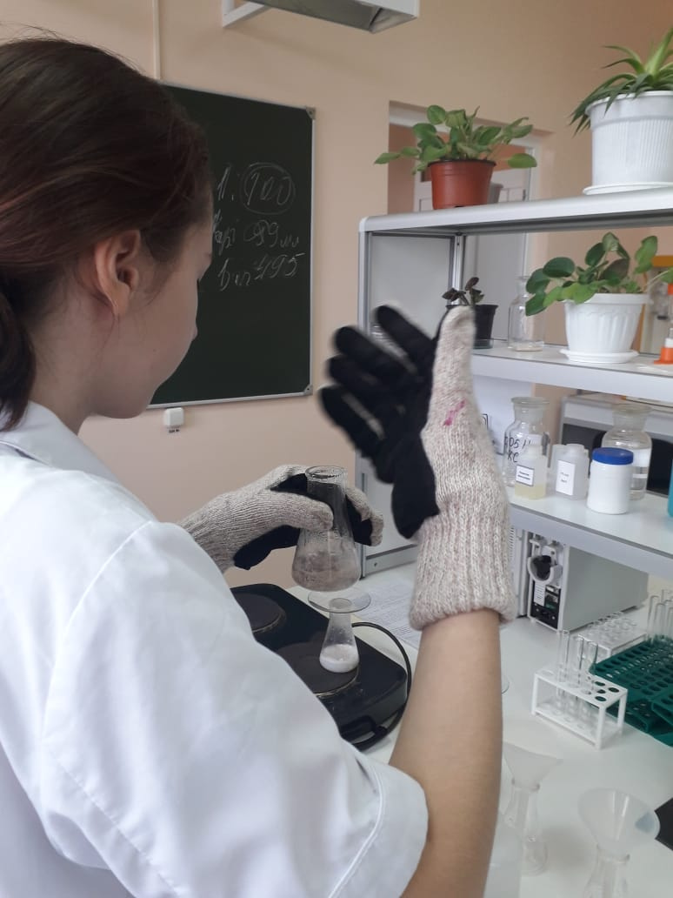
Рисунок № 1: Определение аромата бульона.

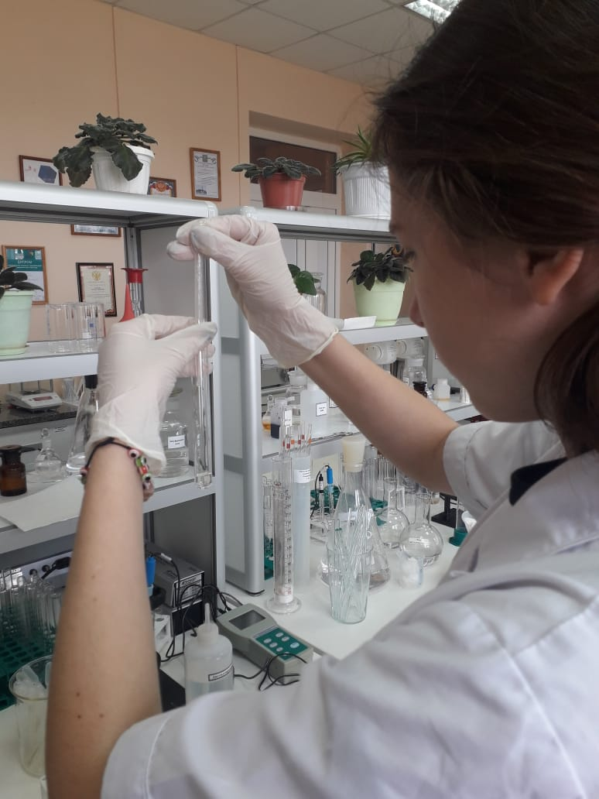
Рисунок № 2: Определение прозрачности бульона

Приложение 3.

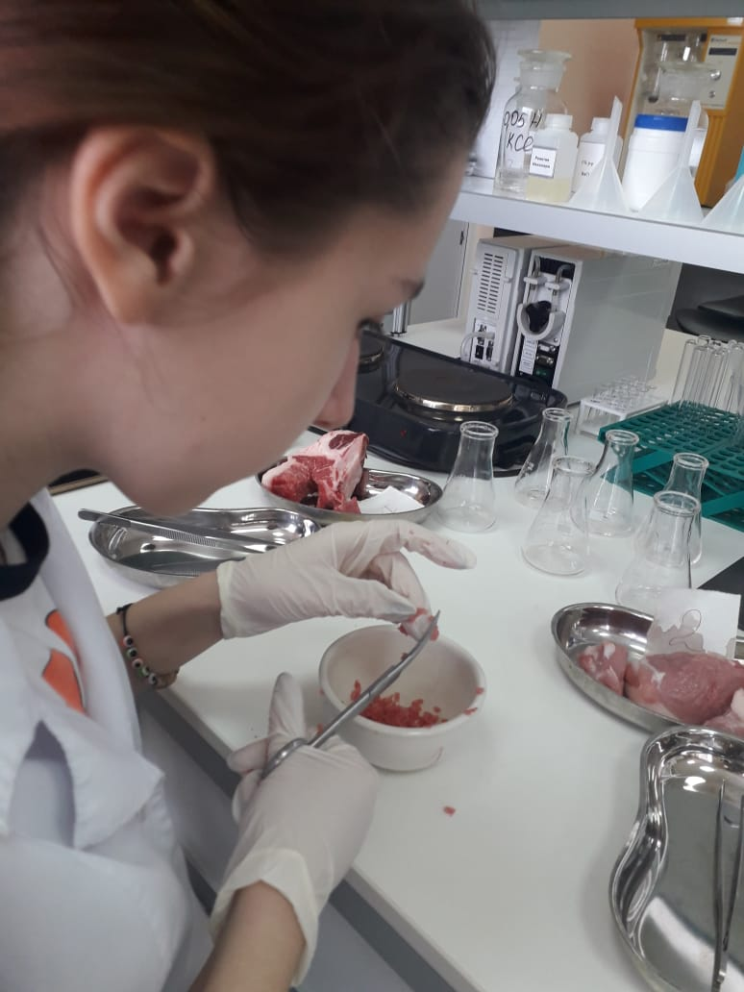
Рисунок №1: Подготовка мясного фарша
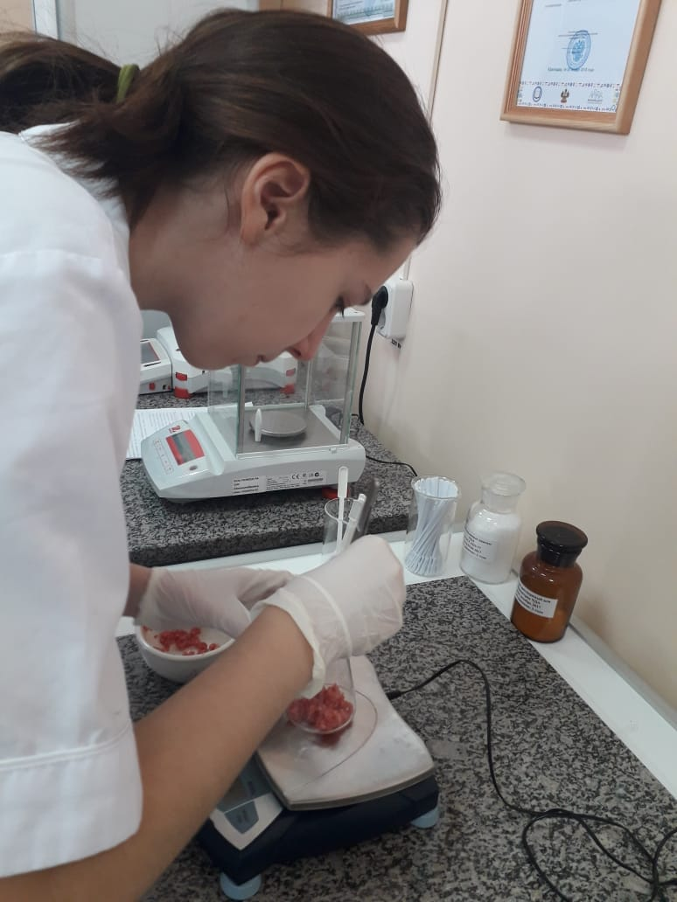
Рисунок № 2. Взвешивание мяса на электронных весах

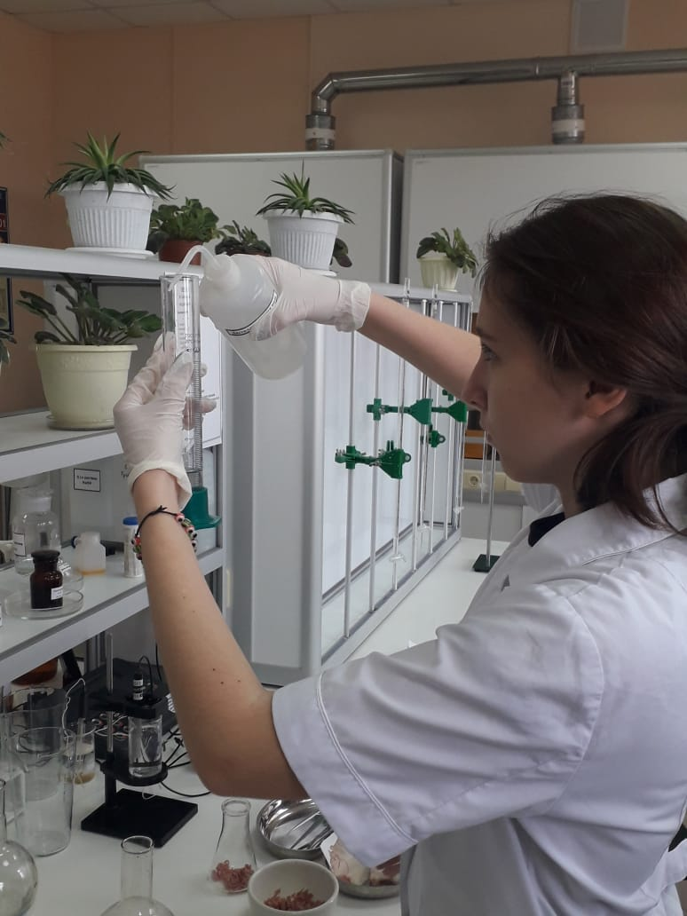
Рисунок № 3. Отмеряем 30 мл дисциллированнной воды.
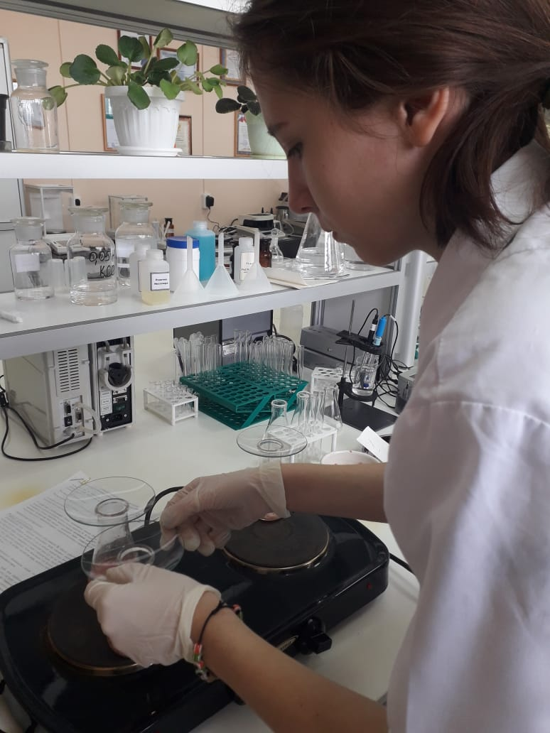
Рисунок № 4. Нагревание до кипения на печке.

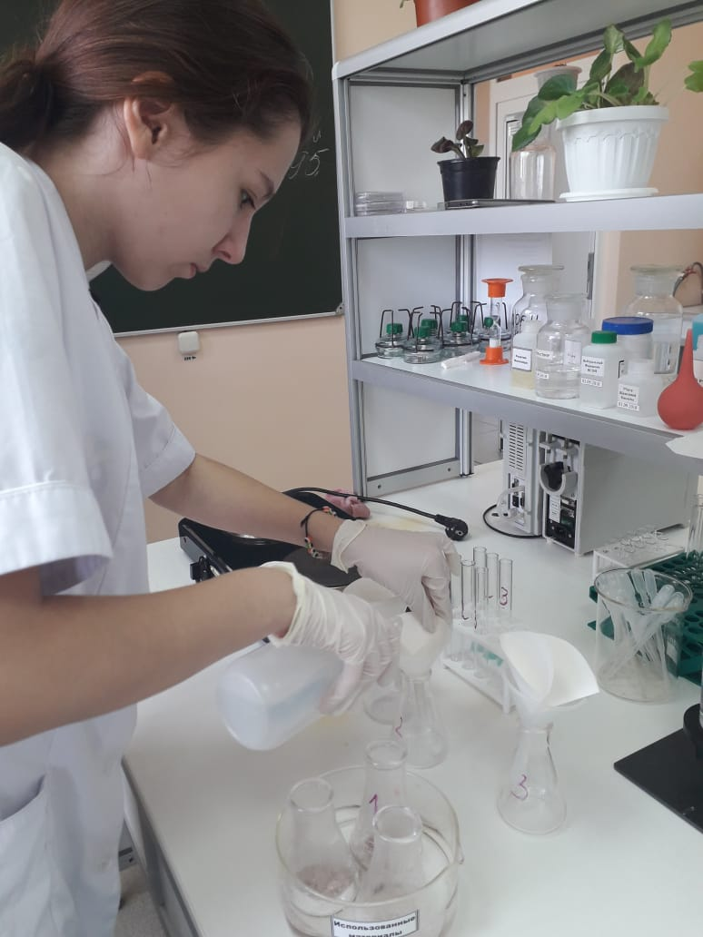
Рисунок №5. Фильтруем полученный бульон.
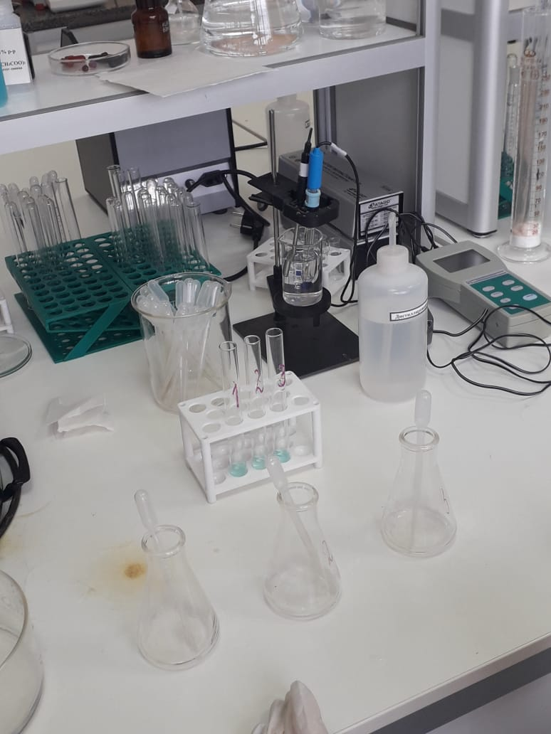
Рисунок № 7 .Оценка полученного результата.

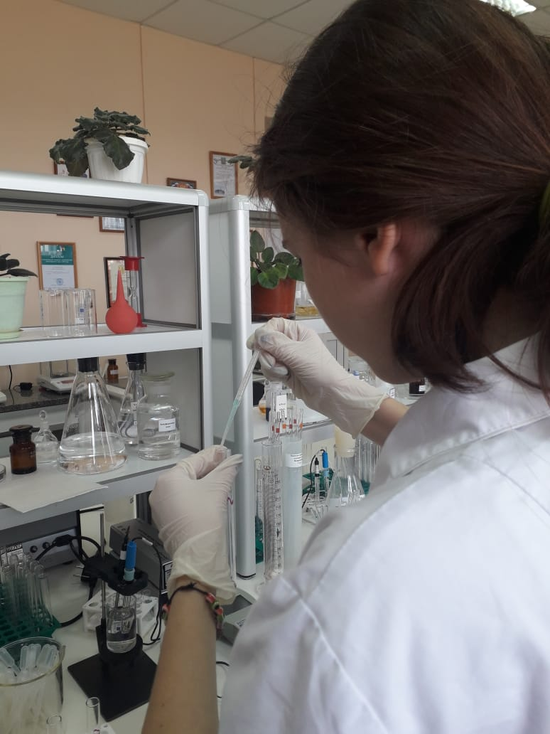
Рисунок № 6. Добавление сернокислой меди.
Рисунок № 8 .Оценка полученного результата.

Приложение 4.

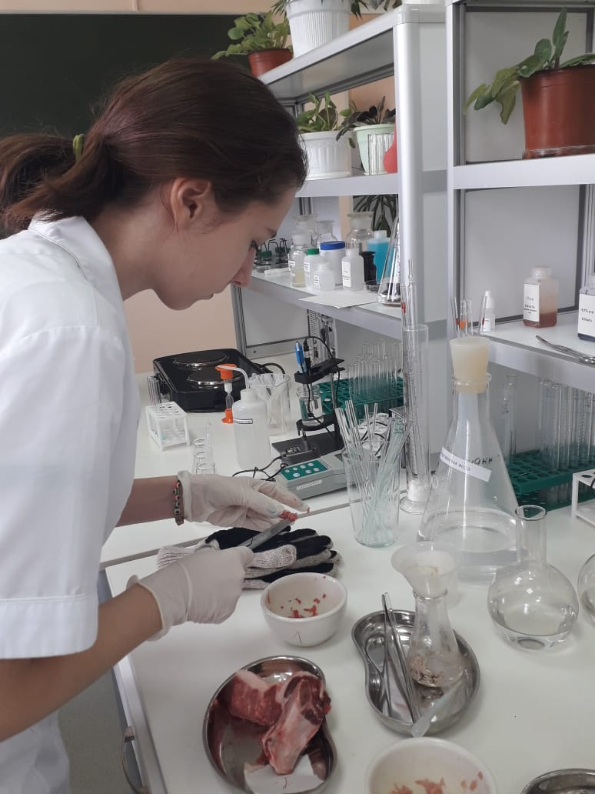
Рисунок №1. Подготовка образцов для исследования.
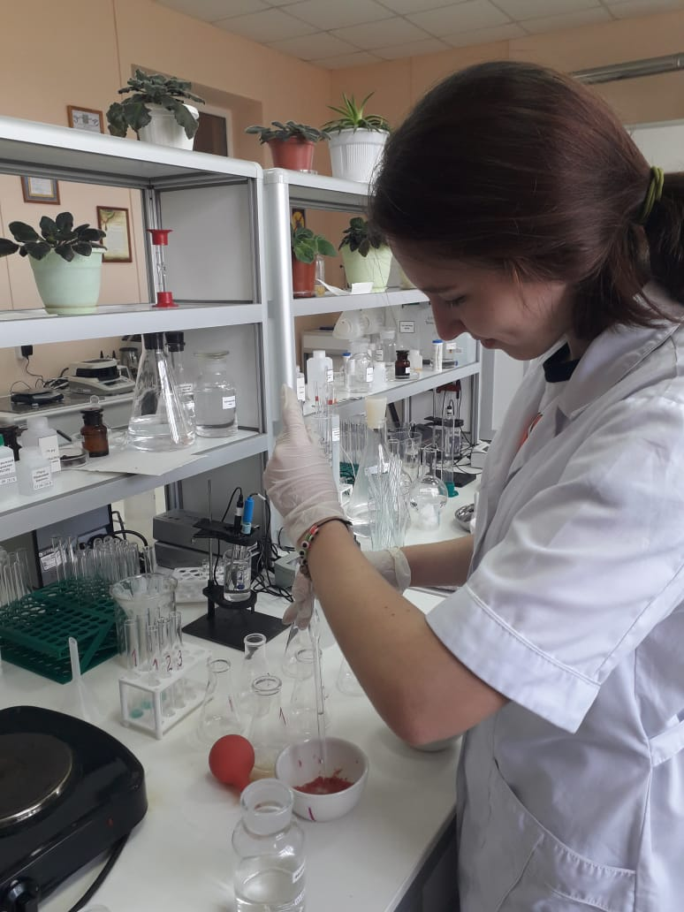
Рисунок № 2. Добавление физиологического раствора.

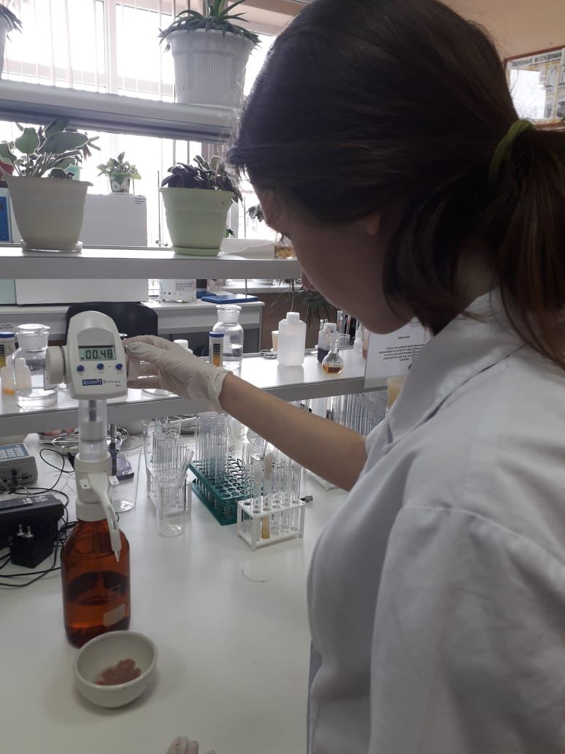

Рисунок №3. Добавление в ступку едкого натра.
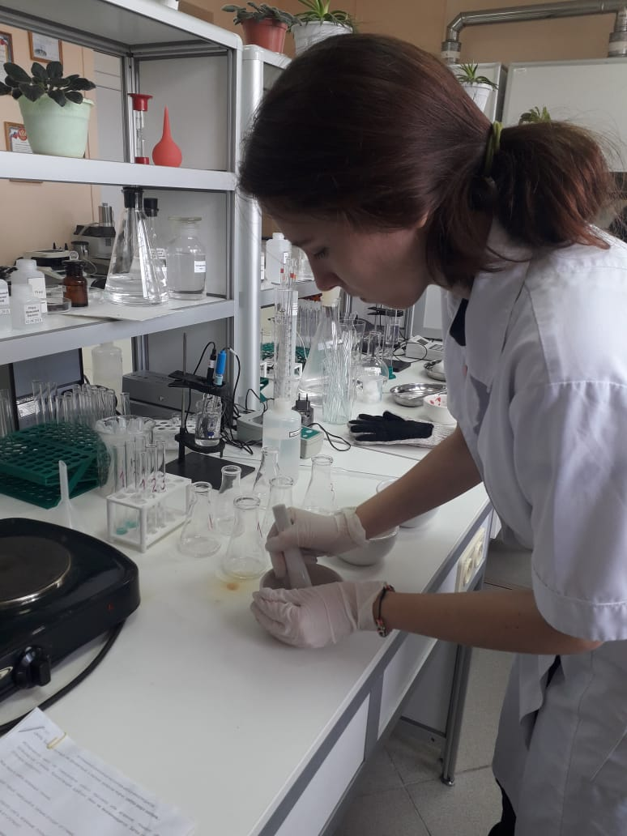

Рисунок №4. Мясо растираем пестиком в ступке.
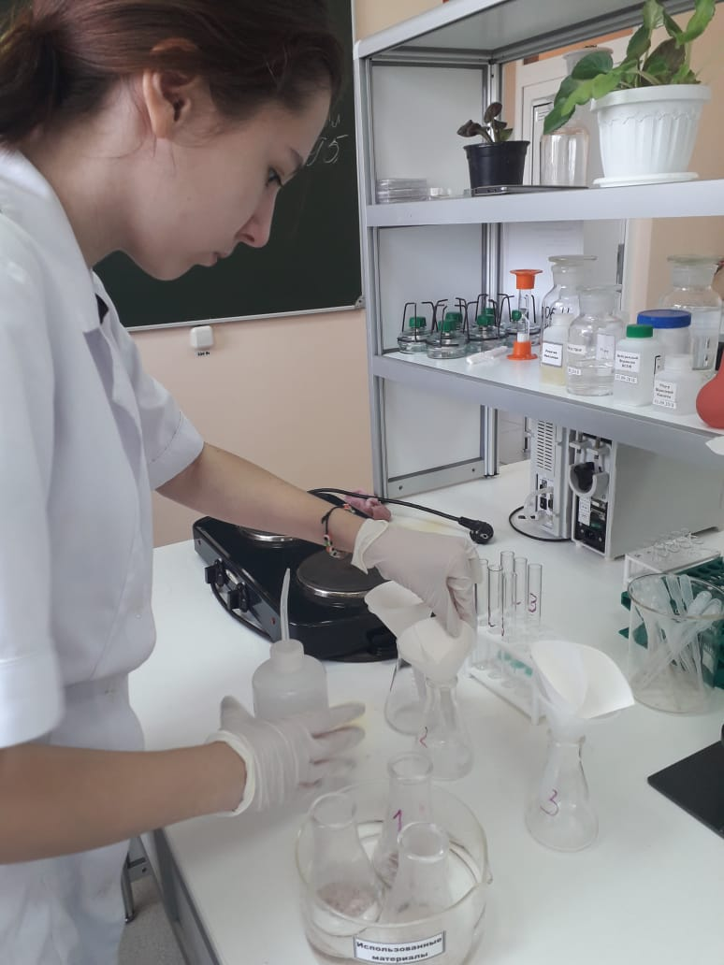
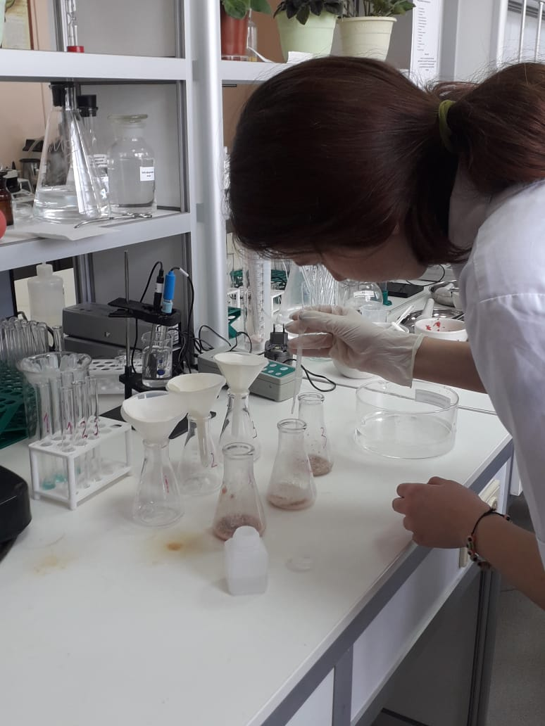

Рисунок № 5. Охлаждение колб в воде.
Рисунок № 6. Добавление щавелевой кислоты пипеткой Пастера.

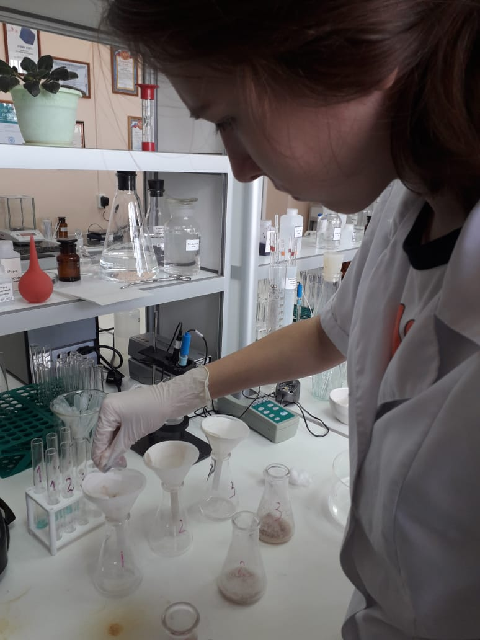
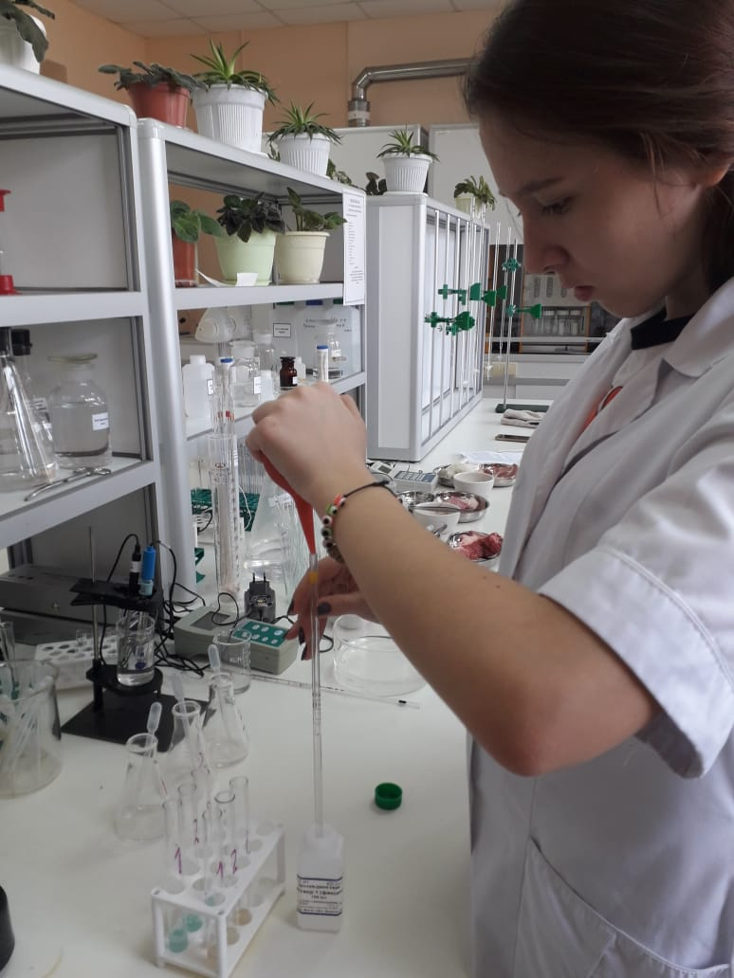

Рисунок №7 Фильтрование полученного раствора.
Рисунок № 8. Добавление в пробирку нейтрального формалина.

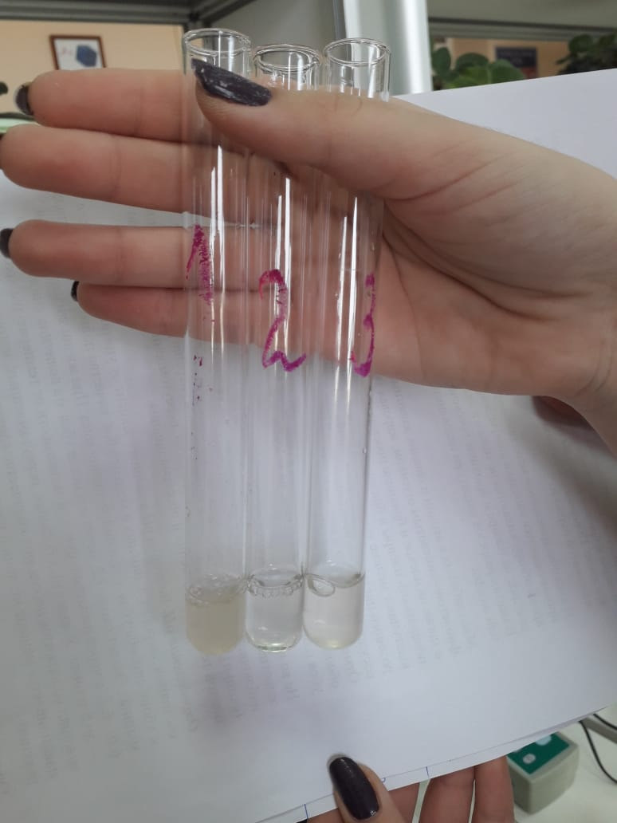

Рисунок 9. Оценка полученной реакции.
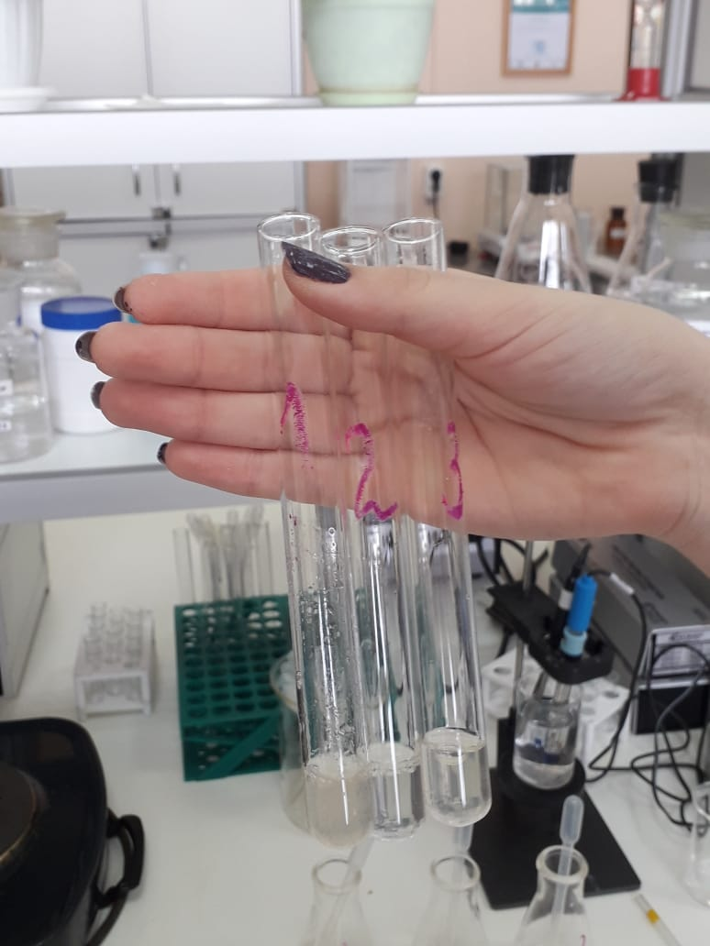

Рисунок 10. Оценка формольной реакции.

